用例规约描述
版本 1.0

作者： |  | 日期： | 2015-8-16
审批： |  | 日期：

变更记录

日期 | 版本 | 变更说明 | 作者
207-9-6 | 1.0 | 创建 | 杨华邦

填表说明
本文档的目的是依据《需求规格说明书》和系统原型，建立用例模型，并对用例模型进行具体描述。
用例规约描述是面向对象分析和设计的重要步骤。
用例规约描述需要进行评审。

1.引言
文档（《用例规约描述文档》）是描述项目小组对项目进行需求分析得到的关于用户和系统之间交互作用的文本性描述文档。

1.1目的
用例是关于用户和系统之间相互作用的文本性描述，从外部角度描述系统的行为，表达系统应该做什么。本文档通过用例规约描述，来进一步说明该系统需求，是下一阶段系统设计的基础，也是测试用例的重要依据。

1.2定义
缩写、术语 | 解 释
FAM | 微考勤系统的简称
User | 微考勤系统的普通角色
SM | 微考勤系统的考勤管理专员角色
Super | 微考勤系统的超级用户
KQWH | 微考勤系统的考勤维护模块
KQZZ | 微考勤系统的考勤组织维护模块
TJXX | 微考勤系统的统计信息模块
KQQD | 微考勤系统的考勤签到模块
GRXX | 微考勤系统的个人信息维护模块
UHGL | 微考勤系统的系统用户管理模块

1.3系统角色
FAM用来对每次考勤进行管理，主要功能包括人员管理、查看考勤状况(包括查看签到人员，查看缺席人员，查看迟到人员等)、考勤报表管理、系统用户管理。
FAM包括三种角色（Actor）：
1．普通用户（User）
普通用户指的是FAM系统中被考勤的用户，仅能够使用考勤功能。其对应的操作如图1所示。
用户登录
更改密码

个人信息
加入考勤组织
考勤签到
个人考勤情况查看

图1
2．考勤管理专员 （SM）
考勤管理专员主要负责建立考勤，管理人员，查看考勤情况。其操作如图2所示。
用户登录
更改密码

个人信息
个人信息维护
考勤管理
建立考勤
查看考勤状况
建立考勤组织
统计信息
考勤报表查看

图2
3．超级用户（SuperUser）
超级用户负责所有功能的管理。
其操作如图3所示。
用户维护
所有用户列表维护
角色维护
用户登录
更改密码
考勤
删除考勤记录
查看考勤记录
查询考勤记录
图3

2用例描述

2.1 考勤维护
（备注说明，因为新建考勤和新建考勤组织页面类似，故仅做一个页面参考，考勤和考勤组织的查询和更新也是同一个页面，删除是在查询的页面的功能，也不另作页面）

2.1.1 新建考勤信息

用例名称： | 新建考勤信息
用例ID： | FR-KQWH-1
角色： | SM
用例说明： | 考勤管理专员(SM)可以新建考勤信息
前置条件： | 无
基本事件流： | 1．考勤管理员(SM)登陆微考勤系统后，点击“新建考勤”。  2．系统打开新建考勤界面，用户在文本框内分别输入签到标题(会议名称、课程名称等)、考勤开始时间、考勤地点、考勤结束时间、参与的考勤组织(例如某班级，某部门)、考勤人数、考勤二维码刷新频率(单位:秒)、签到成功提示信息。  3．考勤管理员提交的签到标题、考勤开始时间、考勤结束时间、参与的考勤组织、考勤人数、考勤二维码刷新频率、考勤地点、签到成功提示信息不能为空。考勤编号为该信息唯一识别码，系统自动生成。考勤二维码会根据输入的“考勤二维码刷新频率”按时间自动刷新。考勤组织的值为可选项，该值由考勤管理专员（SM）；考勤开始时间早于考勤结束时间；录入的日期格式应该正确：如2008-09-09 12:23:00；  4．系统根据提交的信息进行新建考勤处理，并返回处理结果
其它事件流：
异常事件流： | 提交内容不符合约束，系统弹出提示。
后置条件：
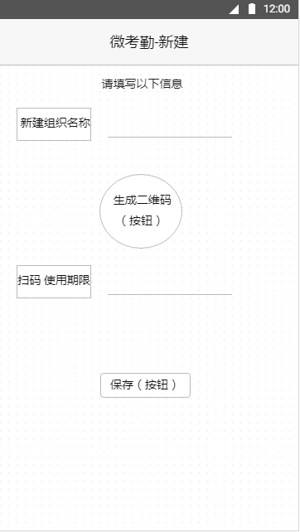

2.2.2 删除考勤信息

用例名称： | 删除考勤信息
用例ID： | FR-KQWH-2
角色： | SM，super
用例说明： | 考勤管理专员（SM）或系统管理员(super)可以删除考勤信息。
前置条件： | 考勤管理专员（SM）、系统管理员(super)能删除的信息必须是仅在自己的数据权限范围内的信息
基本事件流： | 1．考勤管理专员（SM）或系统管理员(super)登陆微考勤系统后，对查询到的考勤信息点击“删除”。  2．系统弹出删除考勤信息提示框，点击确认即删除考勤信息，点击取消则不做改变。  3.系统根据提交的信息进行删除考勤处理，并返回处理结果
其它事件流：
异常事件流： | 权限不够，系统弹出提示。
后置条件：

2.2.3 更新考勤信息

用例名称： | 更新考勤信息
用例ID： | FR-KQWH-3
角色： | SM，super
用例说明： | 考勤管理专员登陆系统后，可以更新考勤信息。
前置条件： | 考勤管理专员（SM）、系统管理员(super)能更新的信息必须是仅在自己的数据权限范围内的信息
基本事件流： | 1．考勤管理专员登陆微考勤系统后，对查询到的考勤信息点击“更新”。  2．系统弹出更新考勤信息界面，点击确定即更新考勤信息，点击取消则不做改变。  3. 考勤管理员提交的签到标题、考勤开始时间、考勤结束时间、参与的考勤组织、考勤人数、考勤二维码刷新频率、考勤地点、签到成功提示信息不能为空。考勤编号为该信息唯一识别码，系统自动生成。考勤二维码会根据输入的“考勤二维码刷新频率”按时间自动刷新。考勤组织的值为可选项，该值由考勤管理专员（SM）；考勤开始时间早于考勤结束时间；录入的日期格式应该正确：如2008-09-09 12:23:00；  4. 系统根据提交的信息进行更新考勤处理，并返回处理结果
其它事件流：
异常事件流： | 权限不够，系统弹出提示。
后置条件：

2.2.4查询考勤信息

用例名称： | 查询考勤信息
用例ID： | FR-KQWH-4
角色： | SM，super
用例说明： | 考勤管理专员（SM）或系统管理员(super)登陆系统后，可以查询考勤信息。
前置条件： | 考勤管理专员（SM）、系统管理员(super)能查询到的信息必须是仅在自己的数据权限范围内的信息。
基本事件流： | - 考勤管理专员（SM）或系统管理员(super)登陆微考勤系统后，点击“查询”，可以通过考勤编号、考勤标题、考勤建立者、考勤时间、考勤状态等查询条件进行信息查询。  - 系统返回考勤编号、考勤人员签到情况并展示在页面上
其它事件流：
异常事件流： | 权限不够，系统弹出提示。
后置条件：
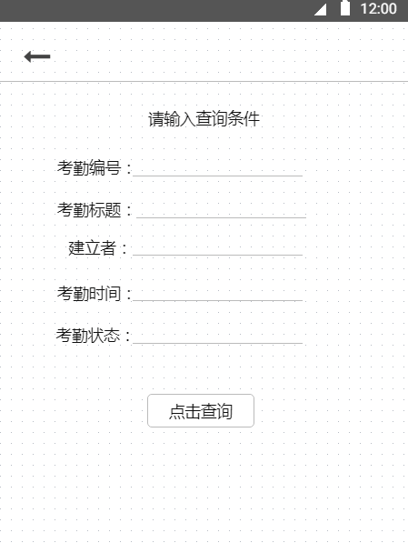
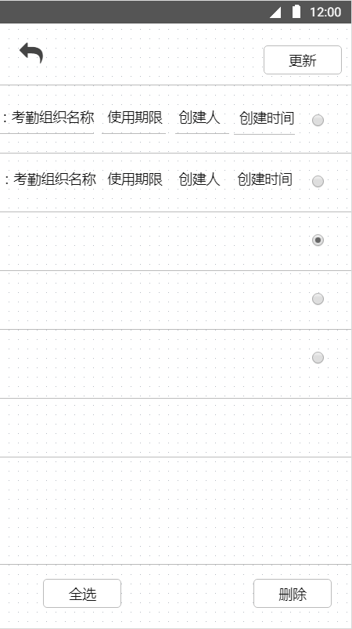

2.2考勤组织维护

2.2.1建立考勤组织

用例名称： | 建立考勤组织
需求编号： | FR- KQZZ -1
使用角色： | 考勤管理员（SM）
用例说明： | 考勤管理专员（SM）用户登陆系统后，可建立考勤组织(考勤团队)。
前置条件： | 组织名称、有效期限不能为空
基本事件流： | - 考勤管理专员（SM）用户登陆系统后，点击建立考勤组织(考勤团队)。  - 系统展示填写界面，填写考勤组织时，需要填写以下信息：组织名称。  - 用户提交信息  - 系统返回结果
其他事件流：
异常事件流： | 提交数据不符合约束，系统弹出提示。
后置条件

2.2.2删除考勤组织

用例名称： | 删除考勤组织
需求编号： | FR-KQZZ-2
使用角色： | 考勤管理员（SM）、系统管理员（super）
用例说明： | 考勤管理员（SM）、系统管理员（super）登陆系统后，可以删除组织信息
前置条件： | 考勤管理员（SM）、系统管理员（super）可以删除自己数据权限范围内的消息
基本事件流： | - SM/super点击删除考勤组织按钮，系统弹出删除确认窗口，取消则不做更改。  - SM/super点击确认按钮，系统删除该考勤组织。
其他事件流：
异常事件流： | 权限不够，系统弹出提示。
后置条件：

2.2.3更新考勤组织

用例名称： | 更新考勤组织
需求编号： | FR-KQZZ-3
使用角色： | 考勤管理员（SM）、系统管理员（super）
用例说明： | 考勤管理专员（SM）、系统管理员(super)登陆系统后，可以更新组织信息。更新时的约束与新增一致。
前置条件： | 考勤管理员（SM）、系统管理员（super）可以更新自己数据权限范围内的考勤组织
基本事件流： | - 考勤管理员（SM）、系统管理员（super）登陆系统后点击更新组织信息，系统弹出更新页面  - SM/super更改组织信息，按取消不更改，按确认提交更改  - 如果提交更改，系统根据提交的信息进行更新组织信息
其他事件流：
异常事件流： | 权限不够，系统弹出提示。
后置条件：

2.2.4查询考勤组织

用例名称： | 查询考勤组织
需求编号： | FR-KQZZ-4
使用角色： | 考勤管理员（SM）、系统管理员（super）
用例说明： | 考勤管理专员（SM）、系统管理员(super)登陆系统后，可以查询组织信息。可以通过组织名称、组织唯一编码查询条件进行信息查询。
前置条件： | 考勤管理员（SM）、系统管理员（super）可以查询自己数据权限范围内的考勤组织
基本事件流： | - 管理员可以通过组织名称、组织唯一编码查询条件查询权限范围内的组织信息  - 系统展示组织信息
其他事件流：
异常事件流： | 权限不够，系统弹出提示。
后置条件：

2.2.5查看考勤组织信息

用例名称： | 查看考勤组织信息
需求编号： | FR-KQZZ-5
使用角色： | 考勤管理员（SM）、系统管理员（super）
用例说明： | 考勤管理专员（SM）、系统管理员(super)登陆系统后，可以查看考勤组织详细信息
前置条件： | 考勤管理员（SM）、系统管理员（super）可以查询自己数据权限范围内的考勤组织信息
基本事件流： | - 管理员点击根据2.2.4查询出来的考勤组织列表中的其中一个考勤组织  - 系统根据点击的考勤组织查询该组织详细信息 并展示在页面上
其他事件流：
异常事件流： | 权限不够，系统弹出提示。
后置条件：

2.3统计信息

2.3.1 考勤记录查看

用例名称： | 考勤记录查看
用例ID： | FR- TJXX -1
角色： | SM、Super
用例说明： | 考勤记录查看
前置条件： | 仅在自己的数据权限范围内的信息可查
基本事件流： | - 考勤管理专员或系统管理员登录系统，输入考勤编号获取考勤情况；  - 系统显示签到人员列表、缺席人员列表、迟到人员列表；  - 签到人员列表、缺席人员列表、迟到人员列表可导出为excel表格；
其它事件流：
异常事件流： | 权限不够，系统弹出提示。
后置条件：
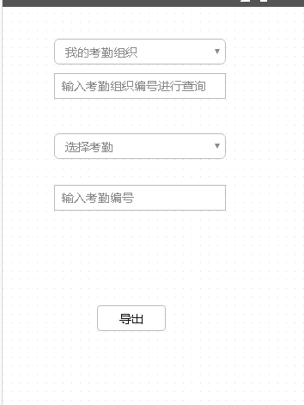

2.4考勤签到

2.4.1加入考勤组织

用例名称： | 加入考勤组织
需求编号 ： | FR-KQQD-1
使用角色： | 普通用户
用例说明： | 普通用户登陆系统后，可以根据考勤管理专员（SM）发出的组织编码或扫描组织二维码加入考勤组织。
前置条件： | 登陆系统，需等待考勤管理人员发出扫描编码或组织编码
基本事件流： | - 考勤人员登陆系统  - 点击扫描功能，等待考勤管理人员发放组织编码或扫描组实二维码  - 扫描后系统将该用户加入考勤组织
其它事件流： | 无
异常事件流： | 扫描时间长，考勤组织人数限制，无法加入
后置条件：
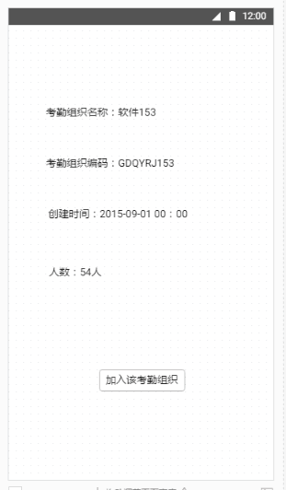

2.4.2签到

用例名称： | 签到
需求编号 ： | FR-KQQD-2
使用角色： | 普通用户
用例说明： | 普通用户登录系统后，通过考勤管理专员SM 在屏幕展示的考勤二维码进行考勤签到
前置条件： | ● 普通用户能签到的考勤信息是事先加入了该考勤选择的考勤组织，否则没法签到
基本事件流： | - 用户登录签到要先打开扫描，等待考勤专员展示二维码  - 用户扫描二维码后，系统为用户进行签到状态更新
其它事件流： | 无
异常事件流： | 签到的时间过长，受网速影响，导致无法签到  在多台设备上不能进行签到
后置条件：
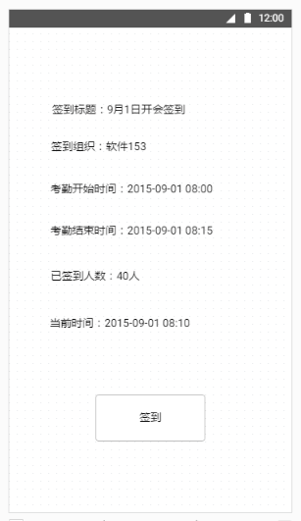

2.4.3考勤记录查看

用例名称： | 考勤记录查看
需求编号 ： | FR-KQQD-3
使用角色： | 普通用户
用例说明： | 普通用户登陆系统后，可以考勤个人的考勤记录，包括近期的出勤状况。
前置条件： | 无
基本事件流： | - 普通用户登录系统后，点击查看信息的选项，进入个人考勤记录界面  - 系统展示普通用户自己的考勤记录
其它事件流：
异常事件流： | 无
后置条件：

2.5个人信息维护

2.5.1 修改个人信息

用例名称： | 修改个人信息
用例ID： | FR-GRXX-1
角色： | User、SM、Super
用例说明： | 修改个人信息
前置条件： | 无
基本事件流： | - 用户点击修改信息按钮，进入修改界面  - 系统返回当前个人信息数据  - 用户在页面上更改性别、姓名、联系方式、邮件等个人信息，填写的信息都不能为空点击保存按钮进行保存，点击取消按钮返回原界面  - 系统更新数据并返回结果  - 用户根据返回的提示知道是否更改成功
其它事件流：
异常事件流： | 无
后置条件：
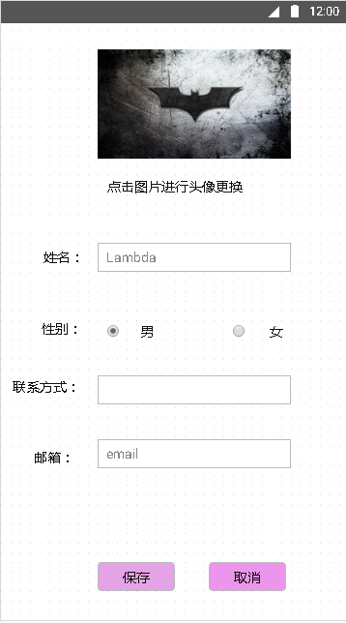
用例名称： | 系统用户管理
用例ID： | FR-UHGL-1
用例说明： | 管理系统用户
前置条件： | 无
基本事件流： | - 超级用户进入微考勤系统，点击登录  - 系统打开后，会显示系统用户的新增、更新、删除、以及查询  3.1、用户点击“新增”  3.2、系统会显示出信息的条例框，要求用户输入角色名称、描述、操作权限  3.3、用户输入相关信息，点击确定保存、点击关闭取消。  3.4、系统保存信息并关闭条例框
其他事件流： | 无
异常事件流： | 新增失败返回原界面
后置条件： | 无

2.6系统用户管理

2.6.1系统用户管理

2.6.2更新系统用户

用例名称： | 更新系统用户
用例ID： | FR-UHGL-2
用例说明： | 系统用户的更新
前置条件： | 无
基本事件流： | 1、用户点击“更新”  2、系统筛选出符合的条件的角色，点击选中的更新角色，然后进行角色的更新。
其他事件流： | 无
异常事件流： | 更新系统用户失败返回原界面
后置条件： | 无

2.6.3删除系统用户

用例名称： | 删除系统用户
用例ID： | FR-UHGL-3
用例说明： | 系统用户的删除
前置条件： | 无
基本事件流： | 1、用户点击“删除”  2、系统筛选出符合条件的角色，点击选中的删除角色，然后进行角色的删除
其他事件流： | 无
异常事件流： | 删除用户失败返回原界面
后置条件： | 无

2.6.4查询系统用户

用例名称： | 查询系统用户
用例ID： | ：FR-UHGL-4
用例说明： | 系统用户的查询
前置条件： | 无
基本事件流： | - 超级用户登录系统后点击“查询”输入登录名称和真实姓名  - 系统根据超级用户的条件筛选出符合条件的系统用户
其他事件流： | 无
异常事件流： | 查询用户失败返回原界面
后置条件： | 无

5新增角色

用例名称： | 新增角色
用例ID： | 需求编号：FR-UHGL-5
用例说明： | 角色的新增·
前置条件： | 无
基本事件流： | - 用户登录系统后，点击“新增”  - 系统要求用户输入角色名称、描述和操作权限。完成后点击新增，系统保存用户所输入的信息
其他事件流： | 无
异常事件流： | 新增角色失败返回原界面
后置条件： | 无

2.6.6更新角色

用例名称： | 更新角色
用例ID： | FR-UHGL-6
用例说明： | 角色的更新·
前置条件： | 无
基本事件流： | - 用户登录系统后，点击“更新”  2、系统要求用户所查询到的用户信息，然后选中要更新的角色，进行更新
其他事件流： | 无
异常事件流： | 更新角色失败返回原界面
后置条件： | 无

2.6.7删除角色

用例名称： | 删除角色
用例ID： | FR-UHGL-7
用例说明： | 角色的删除
前置条件： | 无
基本事件流： | 1、用户点击“删除”  2、系统筛选出符合条件的角色，点击选中的删除角色，然后进行角色的删除
其他事件流： | 无
异常事件流： | 删除角色失败返回原界面
后置条件： | 无

2.6.8查询角色

用例名称： | 查询角色
用例ID： | 需求编号：FR-UHGL-8
用例说明： | 角色的查询
前置条件： | 无
基本事件流： | 1、用户登录系统后，点击搜索  2、系统可以通过角色名称来进行角色的查询，查询时，超级用户输入的查询关键字要包含在查询条件值中即视为匹配。
其他事件流： | 无
异常事件流： | 查询角色失败返回原界面
后置条件： | 无

2.6.9 用户登录

用例名称： | 用户登录
用例ID： | FR-UHGL-9
用例说明： | 普通用户的登录
前置条件： | 无
基本事件流： | 1、普通用户进入系统，点击“登录”  2、系统弹出对话框，要求登录用户输入用户名和密码，系统验证用户名和密码的正确性，验证通过则进入系统，否则提示错误。
其他事件流： | 无
异常事件流： | 用户登录失败返回原界面
后置条件： | 无

